**现有人口容量= 历史已建成+有方案+已出让无方案。**

注：

|  |  |  |
| --- | --- | --- |
| **名称** | **数据来源** | **判定标准** |
| 历史已建成 | 通过黎东辉结合甲方所提出的要求算出来在PPT中的数据。 |  |
| 有方案 | 通过在《方案审查》表单中所填写的户数信息*户均人数 得到有方案的人口容量。 | 《方案审查》中的户数  参考“图1” |
| 已出让无方案 | 已出让无方案= 用地面积（注：图3表单中填写的面积转为平方米）*容积率上限(注:见 图2表单 红色小字)\***兼容比**(注：见图2 表单 红色小字) | 一个项目有《用地规划许可证》但还没有《方案审查》 |
| **兼容比取值方法** | 纯居住（兼容比取值为1）  住兼商(如：20%-50%, 兼容比取值为0.8)  商兼住 (如：20%-50%, 兼容比取值为0.5)  那么在图2中的兼容比就输入所取兼容比值。 |  |

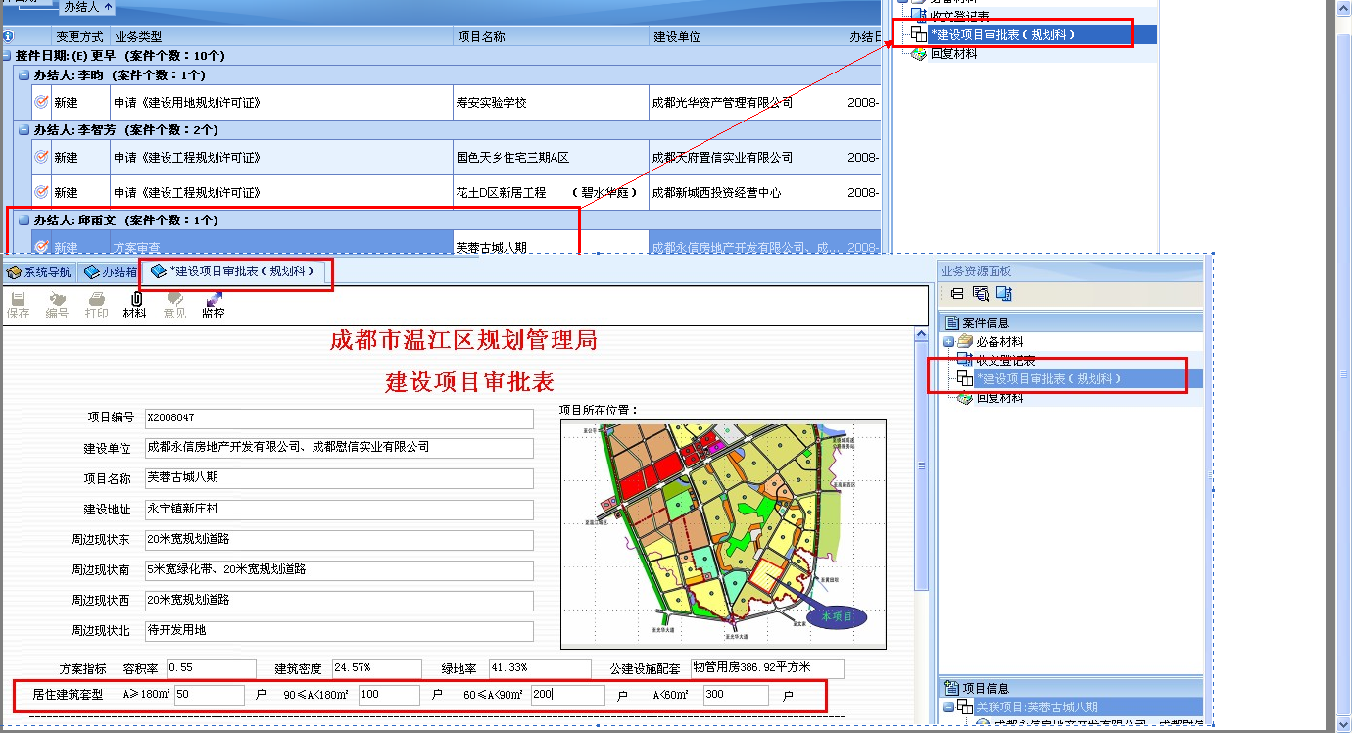

图1

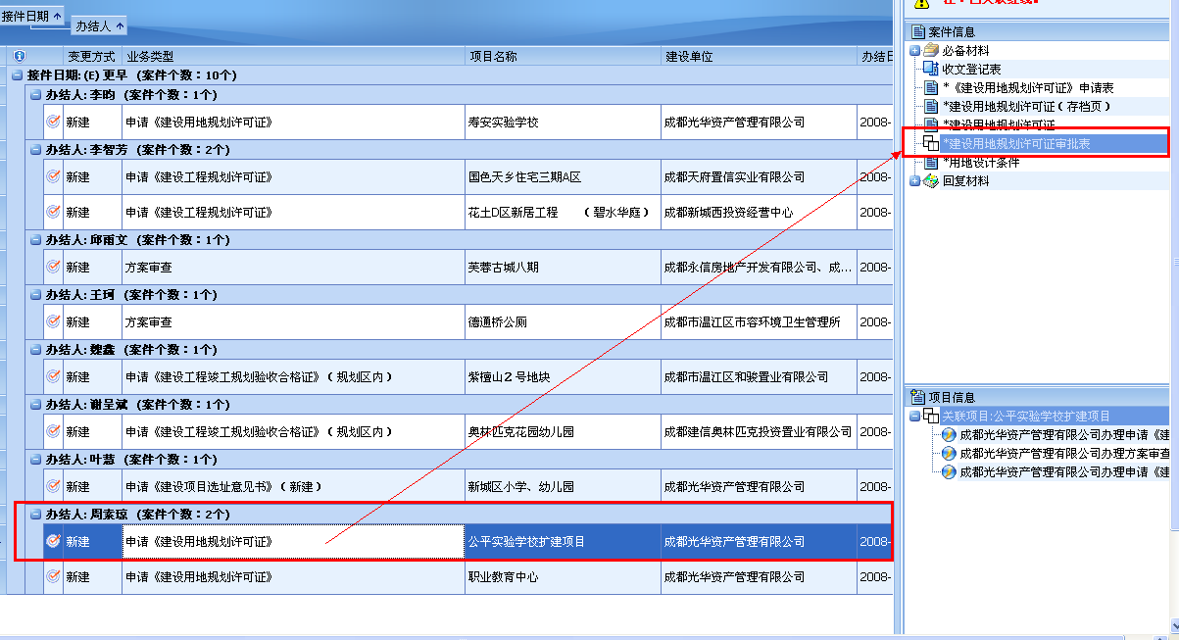

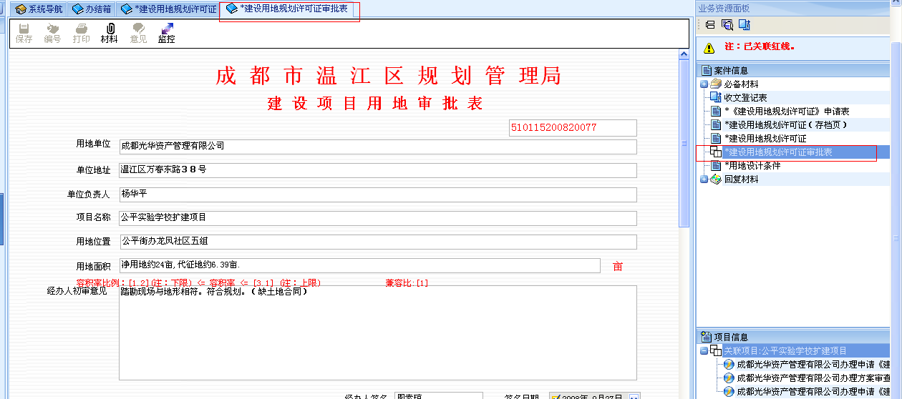

图2

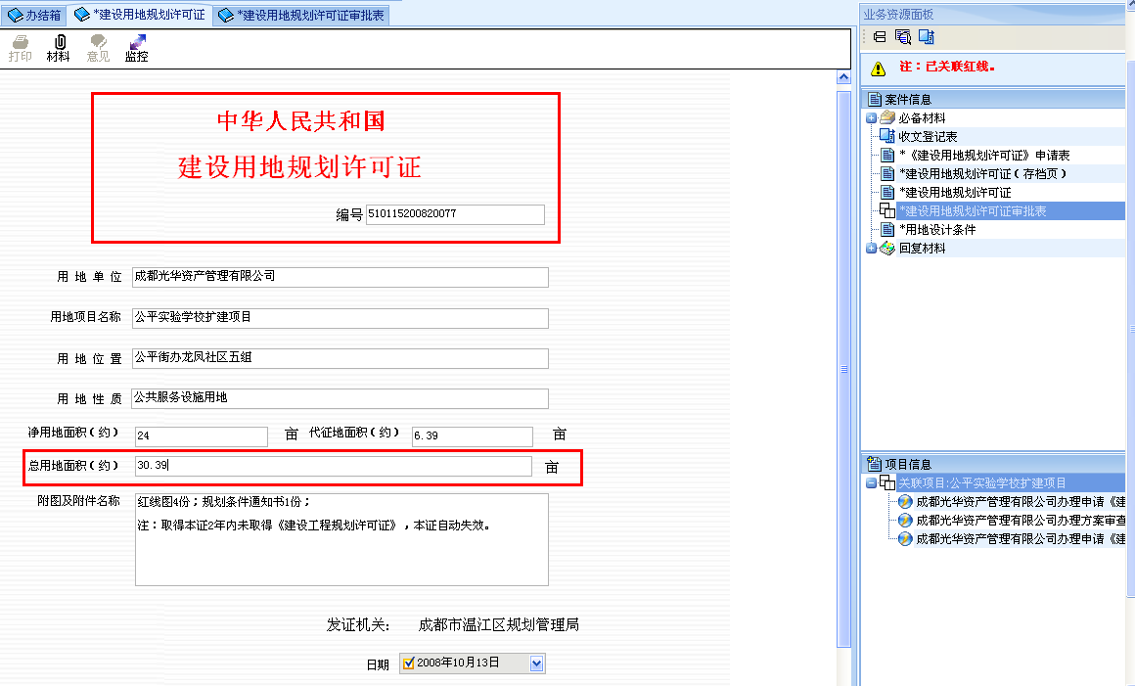

图3

**剩余土地可容纳人口容量=剩余居住面积（平方米）*剩余土地平均容积率/人均面积 如：35（平方米）。**

注：

|  |  |  |
| --- | --- | --- |
| **名称** | **数据来源** | **备注** |
| 剩余居住土地面积（平方米） | 该数据计算方式为：在SDE数据库中找到要计算某平衡单元的控规图层中用地性质为居住用地 – 用红线中所占用居住面积。 | 疑问：不知道历史已建的项目占地是否已经在用地红线中有画出来。 |
| 剩余土地平均容积率 | 剩余土地平均容积率=（（规划人口-现有人口）*平衡单元的人均居住面积（如35平方米每人））/（剩余居住土地面积（平方米）） |  |
| 人均面积 | 在计算参数设置中甲方输入 |  |

**总人口容量=现有人口容量+剩余土地可容纳人口容量**

**当前容积率=现有人口容量*平衡单元人均面积/已用地面积**

注：

|  |  |  |
| --- | --- | --- |
| **名称** | **数据来源** | **备注** |
| 已用地面积（平方米） | 已用地面积=历史用地面积+有用地证上的面积。 | 疑问：不知道有用地证上的面积是否需要乘以兼容比。 |